**Алгоритм проведения занятий в дистанционной форме**

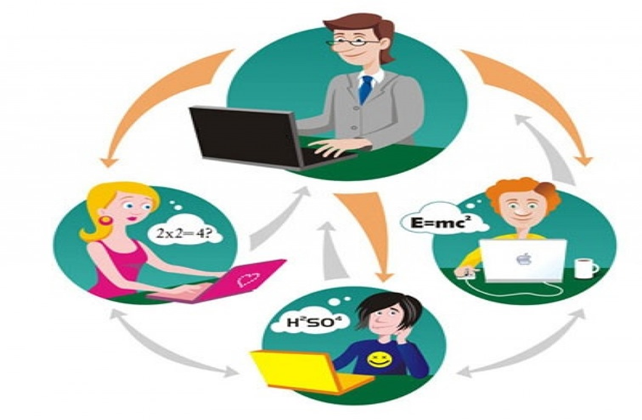

В рамках работы Школы по организации дистанционного обучения выделяется 2 основные формы работы по реализуемым образовательным программам:

1. Основные образовательные программы:

• Ежедневные дисциплины – ведут работу в форме дистанционного и электронного обучения;

• Дисциплины, реализуемые 1-2 раза в неделю (Физическая култтура, Музыка, ИЗО, Технология, География, Биология (кроме 9 и 11 классов), ОБЖ, Информатика) у обучающихся согласно учебного плана – возможна реализация через систему дистанционного обучения по следующему сценарию:

Сценарий электронного урока, ссылка на учебный материал согласно учебнику. Выполнение работ для освоения материала, домашнее задание, тестирование обучающегося. Оптимальный вариант выдачи задания по данным предметам через систему ЦДЗ в электронном журнале. Также в рамках дополнительных материалов учителю рекомендуется прикреплять в электронный журнал обучающие и научно-популярные фильмы для освоения изучаемой темы, уроки проекта МосОбрТв «Учимся вместе» и пр. ОДНАКО: каждый учитель обязан запланировать себе консультационные часы для живого общения с обучающимися для разъяснения изучаемого материала, ответа на вопросы обучающихся при выполнении задания. Информация по консультационным часам должна быть направлена в каждый класс через классного руководителя.

***Реализация подготовки обучающихся к ОГЭ и ЕГЭ***

Для подготовки обучающихся к сдаче ОГЭ и ЕГЭ в рамках дистанционного и электронного обучения необходимо:

* Уведомить обучающихся о часах отдельных консультаций в рамках подготовки к ОГЭ и ЕГЭ по вашему предмету в он-лан режиме.
* В электронном дневнике размещать он-лайн тестовые материалы для отработки решения заданий.

***Обучение по предметной области "Технология"***

**Алгоритм проведения занятий в электронной форме**

Занятия в электронной форме организуются в формате загрузки заданий в электронный журнал с использованием таких ресурсов как:

* Проект МосОбрТВ "Учимся вместе";
* **Московская электронная школа;**
* **Портал Городского методического центра;**
* **Он-лайн сервис Самопроверки и диагностики;**
* **Цифровой** контент издательства "Просвещение";
* Российская электронная школа;
* Яндекс.Учебник.

Учитывая, что в работе МЭШ могут возникать трудности из-за общей загруженности ресурса учителям-предметникам рекомендуется:

* Заранее загрузить материалы для изучения тем и  выполнения домашнего задания для классов по своим предметам.
* В формировании материалов для изучения руководствоваться возможностями, предложенными ресурсами города.
* Обязательно для оценки и закрепления тем использовать:

1. Функцию прикрепления домашнего задания в электронный журнал через реализацию проекта, фотографию выполненной работы и пр.
2. Электронную систему тестирования.
3. Использование автоматизированных образовательных ресурсов Яндекс. Учебник, Я.Класс, Учи.ру и т.д.

*Обращаем внимание на то, что учащиеся могут направить выполненные ими  домашние задания ТОЛЬКО через личный кабинет ученика.  Поэтому, чтобы получать обратную связь от учеников все учащиеся должны заходить в электронный дневник под учетной запись для ученика, а не  под учетной запись для родителя. В учетной записи для родителя НЕТ функции прикрепить выполненные задания или пройти тест.*